关于2023年企业境外参展注意事项的通知

为了使2023年展会补贴申请材料更加规范，避免因材料不符合要求而无法补助的情况出现，请各参展企业引起重视，特别是以下几方面的问题：

1.  **出入境章问题：**原则上进出都需要盖章（中国+境外 共4个章）， 若走电子通道，请记得及时打印出入境小票并保留；香港参展也需要保留小票；韩国参展也请注意保留出入境小票。没有完整的出入境记录将无法申请补贴。

[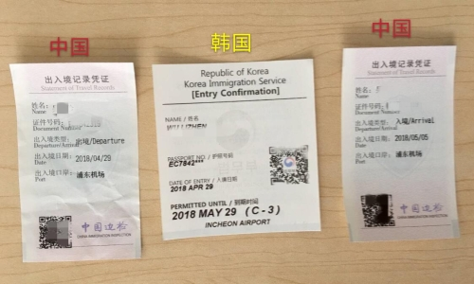](http://custom.huzhou.gov.cn/DFS/dqx/jcms/jcms_files/jcms1/web1/site/picture/0/4ae908f916b840d99ab384fbfb8242e5.jpg)

[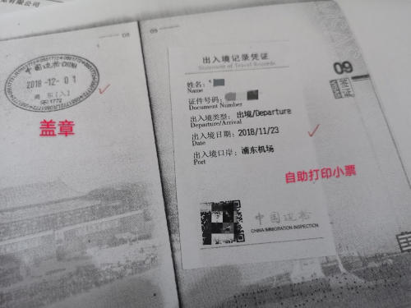](http://custom.huzhou.gov.cn/DFS/dqx/jcms/jcms_files/jcms1/web1/site/picture/0/d063128a35f74ce29b8481cc9c41fb08.jpg)

[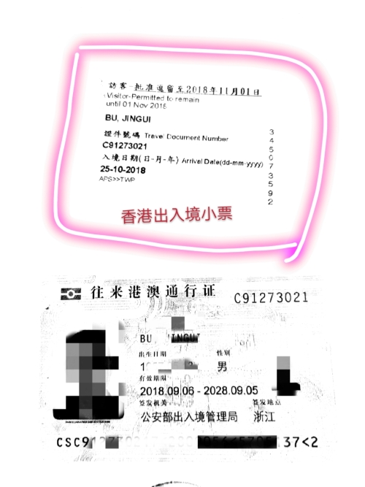](http://custom.huzhou.gov.cn/DFS/dqx/jcms/jcms_files/jcms1/web1/site/picture/0/5a0a3188baa84cd4830d723a18bee167.jpg)

**2.中国出入境记录：**还可以通过国家移民管理局平台进行查询   <https://s.nia.gov.cn/mps/main.html>

**3.境外出入境章：**如参展到达国一个出入境章都没有，需要前往出入境管理局拉证明（湖州或杭州）

4.  **保留好机票和登机牌：**出入境章不齐全的情况下，作为补充材料

**5.**  **参展期间的摊位照片要求：**摊位号、公司名称、展品、人员（照片清晰，内容齐全），为避免照片不符合要求，可以多拍几张。一定不要忘记拍照！！ 没有摊位参展照片，一律不得申请补贴。

**6.** **水单、发票问题：**参展结束后请立刻扫描或复印好相关的水单和发票，若出现公司信息不完整的现象，将不予申报。（不接受票据已装订，不好复印这样的理由）

**7.** **参展费用问题：**不能因为与展会公司熟悉了，没有完整的合同、收费通知，费用明细等资料，如出现费用打折的情况，出现与展会公司对外报价不一致的情况，在收费通知上需注明折扣情况。